Руководство администрации города
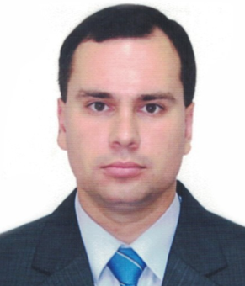
Каторгин Олег Николаевич
и.о. главы администрации
Родился 02 июня 1980 года
В 2002 году закончил Одесскую национальную юридическую академию, по специальности «Правоведение» присвоена квалификация юрист.
В 2009 году закончил Одесский региональный институт государственного управления при Президенте Украины, по специальности «Государственное управление» присвоена квалификация магистра государственного управления.
В 2017 году прошел повышение квалификации в ООО «Межрегиональный институт дополнительного образования» по дополнительной профессиональной программе «Основы государственного и муниципального управления и антикоррупционного законодательства».
В 2019 году прошел профессиональную переподготовку в ФГАОУ ВО «КФУ имени В.И. Вернадского» по программе «Современные подходы к управлению регионом».
В 2021 году прошел повышение квалификации в ГБОО ДПО «УМЦ по ГО и ЧС Республики Крым» по дополнительной профессиональной программе «Повышение квалификации чденов Комиссии по предупреждению и ликвидации чрезвычайных ситуаций и обеспечению пожарной безопасности муниципального образования».
В 2021 году прошел профессиональную переподготовку в ФГОБУ ВО «Финансовый университет при Правительстве Российской Федерации» по программе «Подготовка управленческих команд Республики Крым».
Трудовая деятельность:
11.2000 – 08.2001 – оперативный дежурный ведомственной военизированной охраны ООО «Керченского металлургического комбината»;
08.2001 – 09.2002 – специалист Ⅰ категории отдела по управлению коммунальной собственностью Керченского городского совета;
09.2002 – 03.2003 – заведующий юридическим отделом Керченского городского совета;
03.2003 – 07.2005 – начальник юридического отдела Керченского городского совета;
07.2005 – 05.2006 – начальник юридического управления Керченского городского совета;
05.2006 – 11.2010 – директор департамента по правовой работе Керченского городского совета;
11.2010 – 03.2013 – первый заместитель городского головы по вопросам деятельности исполнительных органов совета;
09.2013 – 11.2014 – юрист ООО «Терминал-Плюс» Республика Крым, г. Керчь;
12.2014 – 05.2024 - начальник управления по правовым вопросам Администрации города Керчи Республики Крым;
05.2024 – 07.2024- заместитель главы администрации города Керчи;
07.2024 – по н/вр.- и.о. главы администрации города Керчи.

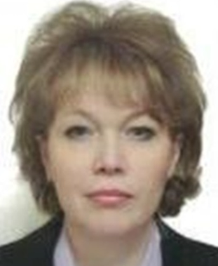
Иванова Ирина Вячеславовна
Заместитель главы администрации
Иванова Ирина Вячеславовна родилась 08 мая 1970 года.
В 1991 году закончила Харьковский государственный педагогический институт имени Г.С. Сковороды, по специальности «Педагогика и методика начального обучения» присвоена квалификация «Учитель начальных классов».
В 2017 году закончила Негосударственное образовательное частное учреждение высшего образования «Московский финансово – промышленный университет «Синергия» г. Москва по направлению подготовки «Менеджмент», присвоена квалификация «Бакалавр».
Трудовая деятельность:
08.1991 – 08.2003 – учитель начальных классов общеобразовательной школы №23 Автономной Республики Крым г. Керчь;
08.2003 – 09.2003 – воспитатель ГПД общеобразовательной школы № 23 Автономной Республики Крым г. Керчь;
11.2003 – 06.2007 – специалист Ⅰ категории управления образования Керченского городского совета;
06.2007 – 06.2008 – специалист Ⅱ категории сектора по профилактике и социальной защите детей, ведению единого банка данных службы по делам детей управления по делам детей, молодежи и спорта Керченского городского совета;
07.2008 – 12.2010 – заместитель начальника управления – начальник службы по делам детей управления по делам детей, молодежи и спорта Керченского городского совета;
12.2010 – 05.2013 – заместитель директора департамента – начальник службы по делам детей департамента по социальным вопросам Керченского городского совета;
05.2013 – 12.2014 – заместитель начальника управления – начальник службы по делам детей, семьи, молодежи и спорта Керченского городского совета;
12.2014 – 01.2024 – начальник Управления по делам несовершеннолетних и защите их прав Администрации города Керчи Республики Крым;
01.2024 – по н/вр. – заместитель главы администрации г. Керчи.

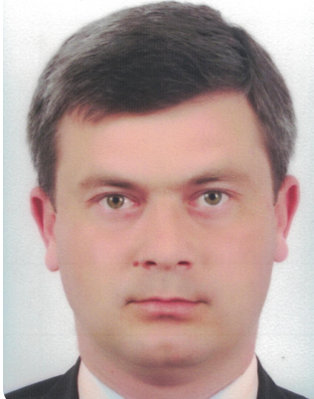
Муждабаев Эльдар Куртасанович
Заместитель главы администрации
Муждабаев Эльдар Куртасанович родился 31 августа 1980 года.
В 2005 году закончил Таврический национальный университет имени В.И. Вернадского по специальности «Правоведение», квалификация «Юрист-специалист».
В 2014 году прошел обучение в Российской академии народного хозяйства и государственной службы при Президенте Российской Федерации по программе: «Основы государственного и муниципального управления и антикоррупционного законодательства Российской Федерации». В 2019 году прошел курс обучения в области гражданской обороны и защиты от чрезвычайных ситуаций, по программе обучения «Программа курсового обучения должностных лиц и работников гражданской обороны и территориальной подсистемы Республики Крым единой государственной системы предупреждения и ликвидации чрезвычайных ситуаций». В 2019 году прошел профессиональную переподготовку в ФГАОУ ВО «КФУ имени В.И. Вернадского» на ведение профессиональной деятельности в сфере государственного (регионального) и муниципального управления по программе профессиональной переподготовки «Современные подходы к управлению регионом». В 2022 году прошел повышение квалификации в ООО «Приволжский центр дополнительного профессионального образования» по дополнительной профессиональной программе «Противодействие коррупции».
Трудовая деятельность:
12.1999 — 04.2001 — служба в Вооруженных силах Украины;
06.2001 — 06.2013 — служба в Керченской исправительной колонии;
08.2013 — 08.2014 — заместитель председателя Сакской райгосадминситрации;
03.2015 – 08.2024 – начальник Департамента труда и социальной защиты населения Администрации города Керчи Республики Крым;
08.2024 – по н/вр. – заместитель главы администрации города Керчи.


Гребенников Роман Александрович
Руководитель аппарата администрации
Родился 16 октября 1976 года в селе Виноградное, Ленинского района, Крымской области. В 1998 г. окончил Керченский морской технологический институт по специальности «Экономика предприятия» и Таврический институт предпринимательства и права по специальности «Финансы и кредит».
Трудовая деятельность:
10.1998 г. – 06.2004 г. – экономист, старший экономист «Проминвестбанка» в г. Керчи;
06.2004 г. – 11.2007 г. – начальник сектора валютного контроля, главный экономист БЭК офиса бизнесов КРТ АКБ «Укрсоцбанк» в г. Керчи;
11.2007 г. – 03.2011 г. – субъект предпринимательской деятельности;
04.2011 г. – 03.2014 г. – начальник отдела по работе с кадрами и наградам Керченского городского совета;
03.2014 г. – 12.2014 г. – исполняющий обязанности управляющего делами исполкома Керченского городского совета, управляющий делами исполкома Керченского горсовета.
12.2014 г. – по н.вр. – руководитель аппарата Администрации города Керчи.

